2. obavijest vinogradarima - potrebno je provesti drugo tretiranje protiv američkog cvrčka, uzročnika širenja zlatne žutice vinove loze

Poštovani,

Veleučilište u Rijeci, Poljoprivredni odjel u Poreču provodi praćenje američkog cvrčka u sklopu projekta „Biologija i ekologija američkog cvrčka (Scaphoideus titanus), uzročnika širenja zlatne žutice vinove loze (Flavescence dorée)“, koji je financiran iz donacija Zaklade Adris.

U tablici 1. prikazan je prvi nalaz odraslih oblika američkog cvrčka na žutim pločama u područjima u kojima se provodi praćenje. Na području Vižinade nije utvrđena niti jedna jedinka, ali to ne umanjuje obvezu za provođenjem drugog tretiranja jer se to područje nalazi u obvezi provođenja najmanje dva tretiranja godišnje prema Naredbi o suzbijanju zlatne žutice (NN 48/18).

Temeljem navedenog upućuje se preporuka svima koji nisu izvršili prvo i/ili drugo tretiranje da to naprave u idućim danima.

Svi oni koji su do sada proveli dva tretiranja neka nastave redovito (najmanje jednom tjedno) pregledavati žute ploče u vinogradu (najmanje tri ploče po vinogradu), kako bi pratili brojnost američkog cvrčka. Ako se u tjedan dana po jednoj žutoj ploči ulovi više od četiri odrasle jedinke američkog cvrčka potrebno je provesti dodatno, treće tretiranje. Zadnji rok za tretiranje mora biti max 21- 28 dana prije berbe kako bi se ispoštovala karenca registriranih sredstava.

U nastavku slijedi stanje američkog cvrčka na području Istre zaključno sa 10.07.2018. s preporukom za tretiranje, slike američkog cvrčka (odrasli oblik), karta demarkiranog područja u Istarskoj županiji i pregled trenutno registriranih sredstava za zaštitu od američkog cvrčka te dijelovi Naredbe br. 48/18.
Tablica 1. Stanje američkog cvrčka u vinogradima Istre zaključno do 10.07.2018. i preporuka za tretiranje
Datum | Lokacija | Prisutnost odraslih oblika američkog cvrčka na žutim pločama | PREPORUKA ZA TRETIRANJE
11.07.2018. | Rovinj | + | OBVEZNO 2. TRETIRANJE
 | Poreč | + | OBVEZNO 2. TRETIRANJE
 | Motovun | + | OBVEZNO 2. TRETIRANJE
 | Vižinada | - | OBVEZNO 2. TRETIRANJE
 | Novigrad | + | OBVEZNO 2. TRETIRANJE
 | Umag | + | OBVEZNO 2. TRETIRANJE
 | * U vinogradima u kojima nije pronađen američki cvrčak, a spadaju u demarkirano područje, obvezno je izvršiti drugo tretiranja sukladno Naredbi (NN 48/18), kako bi se zaustavio dolet iz netretiranih ili zapuštenih vinograda.
Slika 1. Odrasli oblik američkog cvrčka
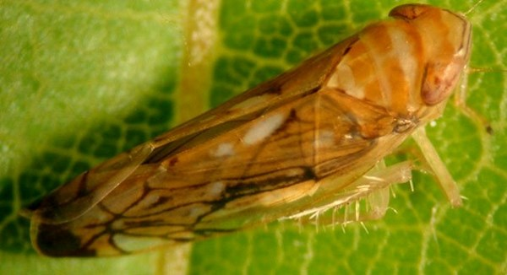
(foto: http://www.hcphs.hr)

Slika 2. Karta demarkiranih područja u Istri
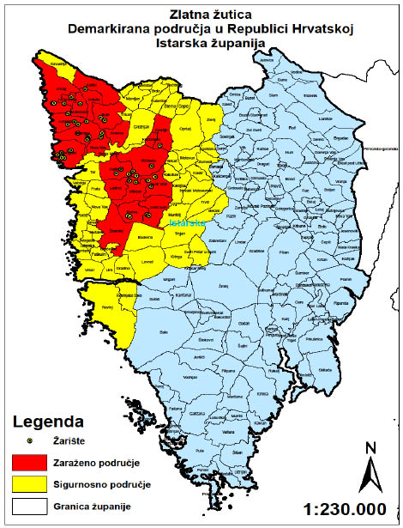
Tablica 2. Popis insekticida registriranih za suzbijanje američkog cvrčka
PRIPRAVAK | AKTIVNA TVAR | DJELOVANJE | DOZA | KARENCA | MAKSIMALAN BROJ TRETIRANJA | OSTALE NAPOMENE
ACTARA 25 WG | Tiametoksam | sistemično | 0,2 kg/ha | 28 | 2
DECIS 2,5 EC | Deltametrin | kontaktno | 0,04% (0,4 l/ha) | 21 | 2
SUMIALFA 5 FL | Esfenvalerat | kontaktno | 0,3 l/ha | 21 | 1
NURELLE D | Cipermetrin + klorpirifos | kontaktno | 0,4 l/ha | 21 | 1
CHROMOREL-D | Cipermetrin + klorpirifos | kontaktno | 0,4 l/ha | 21 | 1
CYTHRIN MAX | Cipermetrin | kontaktno, želučano | 60 ml/ha | 21 | 1
RELDAN 22 EC | Klorpirifos-metil | kontaktno, želučano | 1,5 l/ha | 21 | 2
ASSET | Piretrini | kontaktno | 0,7- 1,0 l/ha | 2 | 2 | dozvoljen u ekološkoj proizvodnji

Program suzbijanja američkog cvrčka- prema Naredbi NN 48/18 (dijelovi Naredbe)

(1) Program suzbijanja američkog cvrčka u vinogradima u demarkiranom području (zareženo + sigurnosno, odnosno 1 km i 5 km radijusa od mjesta potvrđene zaraze zlatnom žuticom vinove loze) obvezno je provesti u najmanje dva tretiranja:

1. tretiranje- kod pojave L3 razvojnog stadija ličinke američkog cvrčka

2. tretiranje- 2- 3 tjedna nakon prvog tretiranja

3. tretiranje- ako se tijekom srpnja ulovi tjedno četiri ili više odraslih oblika američkog cvrčka po jednoj žutoj ljepljivoj ploči.

(2) Program suzbijanja vektora u matičnim nasadima i rasadnicima vinove loze u demarkiranim područjima obuhvaća sva tri tretiranja.

(3) Program suzbijanja vektora u vinogradima, matičnim nasadima i rasadnicima vinove loze u nezaraženim područjima provodi se prema uputama i preporučenim rokovima suzbijanja vektora ovisno o području.

U Poreču, 16.07.2018.
Voditelj projekta:
Dr. sc. Ivana Dminić Rojnić, viši predavač

